Общая характеристика протистов
Протисты- просто устроенные талломные ядерные организмы
- Одноклеточные, колониальные или многоклеточные организмы
- Тело представлено талломом (слоевищем), т.е нет тканей и сложно устроенных органов
- Среда обитания: пресные и морские водоемы, влажная почва, кора деревьев, живые организмы.
- Размеры: от микрометров (мкм) (радиолярия) до более 60м
- Передвигаться с помощью ложноножек, ресничек или жгутиков (цератиум). Есть и неподвижные формы (порфира)
- Наружные покровы клетки: цитоплазматическая мембрана, пелликула (такие протисты имеют постоянную форму тела), панцирь или раковина - наружный скелет из плотного органического (у раковинных амеб) или неорганического (соединений кальция, кремния, стронция и др. у лучевиков и морских солнечников) вещества, целлюлозная оболочка. Ряд обладает органическим или минеральным внутренним скелетом (радиолярия)
- В цитоплазме клетки: в цитоплазме различают эктоплазму (наружный слой , плотный) и эндоплазму (внутренний неоднородный слой); 1или 2 ядра, органоиды общего значения (митохондрии, эндоплазматическая сеть, комплекс Гольджи, рибосомы, лизосомы) и специального значения: а) движения (жгутики, реснички, ложноножки); б) пищеварения (пищеварительная вакуоль, порошица); в)выделения (сократительная вакуоль- характерна только для пресноводных форм для регуляции внутриклеточного давления) г) светочувствительные глазки д)защиты (трихоцисты у инфузорий)
- Дыхание: всей поверхностью тела
- Тип питания: 1)гетеротрофный (сапротрофы, паразиты, хищники), 2)автотрофный
3)автогетеротрофный (смешанный) Водоросли
Способ питания: а) фагоцитоз и пиноцитоз через клеточный рот, б)осмос (споровики), в)всасывание, диффузия, облегченная диффузия, активный транспорт
- Размножение: а)бесполым путем (деление надвое, почкование, образованием спор), б)половой размножение, сопровождающееся половым процессом(1)коньюгация- слиянием содержимого неполовых клеток; 2)слиянием гамет).
- Органы полового и бесполого размножения- одноклеточные
- Раздражимость в виде таксисов. (таксис- двигательная реакция на раздражение)
- Циста – покоящаяся клетка с плотной оболочкой, служащая для перенесения неблагоприятных условий и распространения
- Образ жизни: свободноживущие и паразитические.
- Сложные циклы развития.
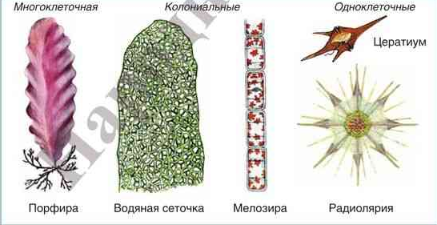
Гетеротрофные протисты (всего 50 тыс. видов). Амеба обыкновенная
Признак сравнения | Амеба обыкновенная
Среда обитания | Пресный водоем
Размеры | 0,1-0,3 мм
Форма тела | Непостоянная
Движение | С помощью ложноножек
Строение | 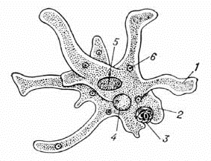  8  7  - Эктоплазма (прозрачная, густая цитоплазма)  - Эндоплазма (зернистая, более жидкая)  - Заглатывание пищевых частиц (фагоцитоз)  - Сократительная вакуоль  - Ядро  - Пищеварительная вакуоль  - Ложноножки (псевдоподии)  - Цитоплазматическая мембрана
Питание | Гетеротрофное (бактериями, другими протистами), путем фагоцитоза и пиноцитоза. Переваривание в пищеварительных вакуолях, непереваренные остатки удаляются в любом месте клетки
Дыхание | Всей поверхностью клетки
Выделение | С помощью сократительной вакуоли. Сократительная вакуоль выполняет также функцию осморегуляции и газообмена.
Размножение | Бесполое (митоз – деление клетки надвое, не более получаса) Сократительная вакуоль остается в одной клетке, а в другой образуется заново.
Раздражимость | Реагирует на свет, механические воздействия, концентрации химических веществ
Приспособления и распространение | Инцистирование - образование цисты (покоящейся формы) в неблагоприятных условиях окружающей среды при высыхании водоема или охлаждении воды. Клетка округляется, сжимается, покрывается плотной оболочкой. Циста служит для защиты от воздействия неблагоприятных условий среды и распространения.
Разнообразие форм*** | паразитические - амеба дизентерийная, амёба ротовая, амёба кишечная, морские саркодовые - имеют раковины до 3 см, отмирая, образуют осадочные породы: фораминиферы - залежи известняка;  радиолярии (лучевики) - раковины из кремнезёма - осадочные породы, которые используются в производстве наждачной бумаги, абразивных кругов, образуют полудрагоценные камни - яшма, опал, халцедон, кокколитофорид - залежи мела
Питание амебы обыкновенной:
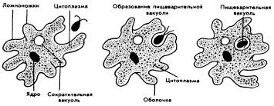
Гетеротрофные протисты. Инфузория туфелька
Признак сравнения | Инфузория туфелька
Среда обитания | Пресный стоячий водоем
Размеры | 0,2-0,3 мм
Форма тела | Постоянная, имеется пелликула - уплотненный слой эктоплазмы
Движение | С помощью ресничек, тупым концом вперед, вращаясь вокруг своей оси (2мм/с)
Строение | 12  11  10  9  - Реснички  - Цитоплазма  - Большое ядро (вегетативное, макронуклеус)- отвечает за обмен веществ  - Малое ядро (генеративное, микронуклеус) участвует в размножении  - Пелликула  - Две сократительные вакуоли (с приводящими каналами)  - Пищеварительная вакуоль  - Предротовая воронка (с длинными ресничками)  - Клеточный рот  - Клеточная глотка  - Порошица  - Трихоцисты (органоид защиты и нападения)
Питание | Гетеротрофное: бактерии, протисты попадают в клеточный рот, клеточную глотку, переваривание в пищеварительных вакуолях, непереваренные остатки удаляются через порошицу
Дыхание | Всей поверхностью клетки
Выделение | С помощью 2 сократительных вакуолей. Продукты обмена из цитоплазмы сначала поступают в приводящие каналы, а затем в сократительные вакуоли. Вакуоли попеременно сокращаются и выводят их наружу через каждые 20-25 сек.  Функции сократительной вакуоли: осморегуляии,. газообмен, выведение конечных продуктов обмена
Размножение | Есть 2 ядра - макронуклеус (большое - вегетативное, регулирует обменные процессы в клетке - полиплоидное, деление амитозом), микронуклеус (малое, генеративное - отвечает за передачу наследственной информации при половом процессе - диплоидное, деление митозом)  Бесполое (поперечное деление надвое после предварительного митотического деления микронуклеуса, а также удвоения количества молекул ДНК и перешнуровки макронуклеуса)  Половое (конъюгация – обмен частями малого ядра, для обмена наследственной информации, без увеличения числа особей
Раздражимость | Реагирует на свет, механические воздействия, концентрации химических веществ
Приспособления и распространение | С помощью цисты переносит неблагоприятные условия  Трихоцисты - находятся между рядами ресничек, в ответ на раздражение выбрасывают и вонзают в жертву отравленную ядом нить
***Конъюгация происходит следующим образом: между двумя особями образуется цитоплазматический мостик. Макронуклеусы (большие ядра) растворяется в цитоплазме. Микронуклеусы ( малые ядра) делятся мейозом с образованием 4-х ядер с гаплоидным набором хромосом ( у каждой особи). По 3 ядра (у каждой особи) погибают. Оставшиеся ядра делятся митозом с образованием стационарного (женского) и мигрирующего (мужского) ядер с гаплоидным набором хромосом (у каждой особи). Мигрирующими (мужскими) ядрами партнеры обмениваются между собой. Эти ядра сливаются со стационарными (женскими) и образуют ядро с диплоидным набором хромосом (у каждой особи). Восстанавливаются макронуклеусы, партнеры расходятся

Общая характеристика водорослей
Водоросли - фотосинтезирующие протисты
Ризоиды – одноклеточные или многоклеточные выросты таллома, служащие для прикрепления к субстрату
Наружные покровы клетки: чаще цитоплазматическая мембрана, клеточная оболочка из целлюлозы
В цитоплазме клетки(особенности): хлоропласты, содержащие кроме хлорофилла другие пигменты, имеют различную окраску и форму- называются хроматофоры, запасное вещество – чаще крахмал, масла

***У мелководных (зелёных) водорослей фотосинтезирующими пигментами являются в основном хлорофиллы а и b, поглощающие красный и жёлтый свет. У бурых водорослей, обитающих на средних глубинах, куда проникает зелёный и синий свет, фотосинтезирующими пигментами являются хлорофиллы а и с, а также каротин и фукоксантин, имеющие бурый цвет. У красных водорослей, обитающих на глубинах до 270 м, фотосинтезирующими пигментами являются хлорофилл d (характерный только для этой группы растений) и имеющие красноватую окраску фикобилины — фикоэритрин, фикоцианин и аллофикоцианин, хорошо поглощающие синие и фиолетовые лучи.

Размножение:
бесполым способом:
- Участками таллома
- Деление надвое(митоз)
- Спорами: неподвижными и подвижными (зооспоры). Спорангий – орган бесполого размножения, в котором образуются споры (одноклеточный)
половым способом:
- Слиянием гамет. Гаметангий- орган полового размножения, в котором образуются половые клетки- гаметы (одноклеточный)
- Конъюгация - слиянием содержимого неполовых клеток
6. У некоторых возможно чередование поколений в цикле развития - функции полового и бесполого размножения выполняют разные особи:
Спорофит – бесполое поколение организмов, развивающихся с чередованием поколений, которое развивается из зиготы и производит споры
Гаметофит- половое поколение организмов, развивающихся с чередованием поколений, которое развивается из споры и производит гаметы
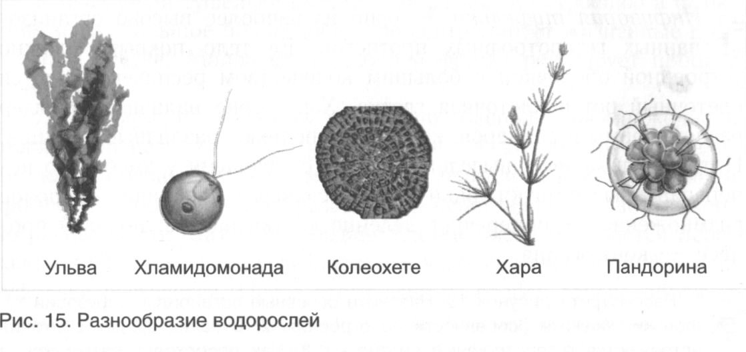
Одноклеточные водоросли
Хлорелла (отдел Зеленые водоросли)
признаки | Хлорелла
Среда обитания | Пресные водоемы, сырая земля, кора деревьев
Размеры | до 0,012мм (12мкм)
Форма тела | Постоянная, шаровидная
Движение | Неподвижна
строение  3  4  2 | 5  1  1-клеточная оболочка(из целлюлозы)  2-цитоплазматическая мембрана  3- хроматофор(подковообразный)  4- ядро  5- цитоплазма
Питание | Автотрофное (содержит хлорофилл);
Дыхание | Газообмен всей поверхностью тела
Выделение | Всей поверхностью тела, выделяет большое количество кислорода
Размножение | Бесполое: неподвижными гаплоидными спорами(8 - 64 в материнской клетке).  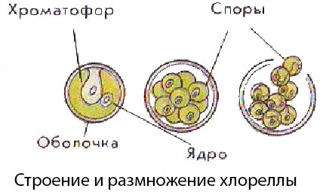
Раздражимость | Как у остальных
Приспособления | циста

Эвглена зеленая
признаки | Эвглена зеленая
Среда обитания | Стоячий пресный водоем. «Цветение воды»
Размеры | 0,05 мм
Форма тела | Постоянная (вытянутая обтекаемая), может изгибаться.
Движение | За счет колебания жгутика ввинчивается в воду
строение | 6  5  3  2  7  4  1  1- жгутик (вырост цитоплазмы)  2- пелликула  3- светочувствительный глазок (стигма)  4- сократительная вакуоль  5- хроматофоры(около 20)  6- ядро  7- запасные питательные вещества
Питание | Автогетеротрофное:  1)фотосинтез на свету в хроматофорах  2) в темноте – готовыми органическими веществами (всасывание всей поверхностью тела)
Дыхание | Газообмен всей поверхностью тела
Выделение | Сократительная вакуоль (функции ~ осморегуляция, выведение жидких продуктов обмена, участие в газообмене)
Размножение | Бесполое: продольное деление надвое.  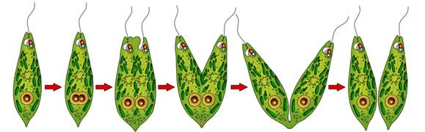
Раздражимость | Как у остальных (положительный фототаксис при участии стигмы)
Приспособления | циста

Хламидомонада
признаки | Хламидомонада
Среда обитания | Стоячий пресный водоем
Размеры | до 1 мм
Форма тела | Постоянная (грушевидная)
Движение | При помощи 2 жгутиков
строение | 6  8  7  5  4  3  2  1  1-клеточная оболочка (из пектина)  2-цитоплазматическая  мембрана  3- хроматофор (чашевидный)  4- ядро  5- цитоплазма  6- жгутик (два)  7- сократительные вакуоли (две)  8 – светочувствительный глазок (стигма)
Питание | Автогетеротрофное:  1)фотосинтез на свету  2) в темноте – готовыми органическими веществами ( всей поверхностью тела)
Дыхание | Газообмен всей поверхностью тела
Выделение | 2 сократительные вакуоли
Размножение | Бесполое (при благоприятных условиях): образует 4-8 зооспор  Половое (при неблагоприятных условиях): путем слияния гамет(около 16 из одной клетки), образующаяся зигота зимует. После периода покоя зигота делится мейозом с образованием четырех гаплоидных дочерних особей хламидомонады.  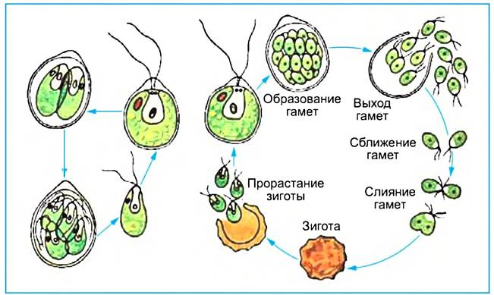
Раздражимость | Как у остальных. Есть стигма
Приспособления | Зигота с плотной оболочкой

***Плеврококк
Среда обитания - в виде зеленого налета на коре деревьев, стенах домов, старых заборах, камнях.
Форма тела - округлая, клетки одиночные или сросшиеся по 3 и более в пакетики
Тело - покрыто плотной оболочкой, 1 хлоропласт
Размножение - бесполое делением надвое
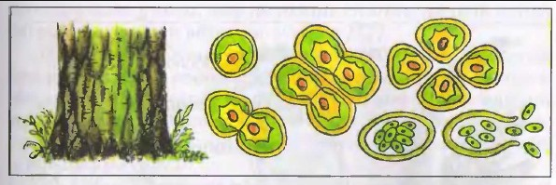

Колониальные водоросли (мелозира, водяная сеточка, вольвокс)
Вольвокс
признаки | Вольвокс
Среда обитания | Пресные водоемы
Размеры | 2-3 мм
Форма тела | Постоянная, шаровидная. Количество клеток в колонии 500 – 60 000 (зависит от вида)
Движение | Волчкообразное движение за счет жгутиков
Строение | Основная масса колонии- полужидкое студенистое вещество, образующийся за счет ослизнения клеточных стенок.  Клетки – отдельные организмы, некоторые соединены между собой тяжами цитоплазмы; имеют по 2 жгутика (похожи на хламидомонаду)  Характерна дифференциация (специализация) клеток: вегетативные (питание, рост, движение), репродуктивные (4-10 в колонии, размножение)
Питание | Автотрофное
Размножение | Бесполое (летом): деление(митозом) репродуктивных клеток – внутри материнской колонии образуются дочерние колонии.  Половое размножение (осенью): в репродуктивных клетках образуются: сперматозоиды (подвижные, со жгутиками) и яйцеклетки (неподвижные), зигота зимует и образует колонию  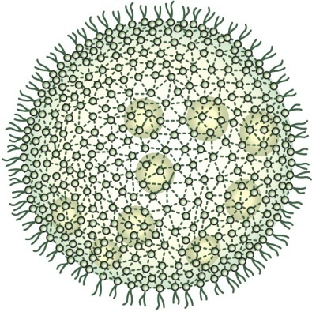

Многоклеточные водоросли
- Многоклеточный таллом водорослей (клетки связаны тяжами цитоплазмы)
Нитчатый (улотрикс, спирогира)
Разветвленный (хара), Кустистый
Пластинчатый (ламинария)
- Чаще прикрепленный образ жизни (при помощи ризоидов)
- Чередование поколений- закономерная смена поколений, различающихся по способу размножения- полового и бесполого
Улотрткс
Признаки сравнения | улотрикс
Среда обитания | Пресные водоемы, реже морские
Строение  1  5 | Около 10 см, в виде нити, зеленая водоросль  4  2  6  3  - Клеточная оболочка (из целлюлозы)  - Цитоплазматическая мембрана  - Цитоплазма  - Ядро  - Хроматофор (в форме незамкнутого пояска)  - Мелкие вакуоли
Питание | автотрофное
Размножение | Бесполое (благоприятные условия):  - участком таллома(вегетативное размножение)  - зооспорами (4 жгутика)  Половое (неблагоприятные условия): слиянием гамет
Чередование поколений | Гаметофит (нитчатая водоросль)  Гаметы  Слияние гамет  Зигота (спорофит, одноклеточный)  Период покоя  зооспоры
Спирогира
Признаки сравнения | спирогира
Среда обитания | Пресные водоемы
Строение | Около 10см, в виде нити, свободно плавает образуя тину, зеленая водоросль. Снаружи нити толстый слой слизи  1  2  5  3  4  6  - Клеточная оболочка (из целлюлозы)  - Цитоплазматическая мембрана  - Ядро  - Вакуоль  - Цитоплазма  - Хроматофор (в виде спирально закрученной ленты)
Питание
автотрофное

Размножение | Бесполое: участком таллома (вегетативное размножение)  Половое: конъюгация (слияние содержимого неполовых клеток --- зигота--- период покоя--- водоросль). Нет чередования поколений.  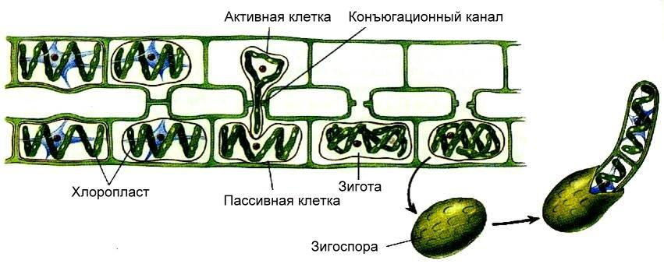

Ламинария (отдел Бурые водоросли)
Признаки сравнения | Ламинария ("морская капуста")
Среда обитания | Морской водоем (Тихий океан), глубина 4-10м
Строение | Около 20 м, бурая пластинчатая водоросль  Желтовато-бурая окраска слоевища за счёт желтых и бурых пигментов (каротинов и ксантофиллов, фукоксантина)  3  2  1  - Пластинка (ежегодно отмирает)  - «ствол»  - ризоиды многолетние
Размножение | Бесполое: зооспорами  Половое: слиянием гамет
Чередование поколений | Спорофит (пластинчатая водоросль)  Зооспоры  Гаметофит (состоит из нескольких клеток)  Слияние гамет  Зигота

Значение протистов:
- автотрофные протисты – корм для водных животных;
- обогащают среду кислородом и регулируют содержание углекислого газа;
- санитары загрязненных водоемов, в том числе хозяйственных и бытовых стоков городской канализации (эвглена, хламидомонада);
- используют для восстановления воздуха в замкнутых пространствах космических кораблей и подводных лодок (т.к.интенсивно поглощают углекислый газ и выделяют кислород в процессе фотосинтеза – за сутки масса хлореллы увеличивается более чем в 10 раз, при этом накапливаются белки, сахара, жиры, витамины);
- некоторые являются паразитами (малярийный плазмодий, дизентерийная амеба);
- залежи известняка (морские протисты фораминиферы с наружным известняковым скелетом), мела (панцирь кокколитофорид);
- образование полудрагоценных камней – яшма, опал, халцедон (скелет радиолярий).

В Красную книгу Беларуси занесены водоросли:
- Батрахоспермум четковидный (Красные) 7. Нителла грациозная (Харовые)
- Гильденбрандтия речная (Красные) 8. Нителлопсис притуплённый (Харовые)
- Гомфоцимбелла изогнутая (Диатомовые)9. Хара грубая (Харовые)
- Центронелла Рейхельта (Диатомовые) 10. Кладофора эгагропильная (Зеленые)
- Хара нитевидная
- Порфиридиум багряный

Значение водорослей в природе:
- Участвуют в почвообразовании
- В геологическом прошлом участвовали в формировании осадочных пород (меловые породы, известняк, горючие сланцы)
- Участвуют в круговороте веществ в природе
- Синтезируют органические вещества, которые являются пищей для гетеротрофов
- В процессе фотосинтеза выделяют большое количество кислорода, который обогащает воду
Значение водорослей в хозяйстве:
- Источник калийных удобрений и кормовых добавок для животных (в сельском хозяйстве)
- Сырье для промышленного получения спиртов, лака, аммиака, йода, брома (бурые) органических кислот, белков, витаминов, агар-агара для изготовления мармелада, пастилы (красные водоросли).
- Используются в пищу человеком 170 видов (ламинария, порфира = «морская капуста», ульва= "морской салат")
- Для регенерации воздуха в замкнутых биологических системах жизнеобеспечения человека (подводные лодки, космические корабли)
- Некоторые водоросли (например, хлорелла, сценедесмус) способны накапливать радионуклиды, что может использоваться для дополнительной очистки слабоактивных сточных вод АЭС
- Биологическая очистка коммунально-бытовых и промышленных сточных вод (зеленые водоросли)
- Некоторые индикаторы состояния окружающей среды
- Массовое размножение водорослей наносит ущерб хозяйственной деятельности человека (обрастание морских судов, ухудшение их эксплуатационных качеств)
- «Цветение» воды придаёт ей неприятный вкус и запах, может вызвать «замор» рыбы.

